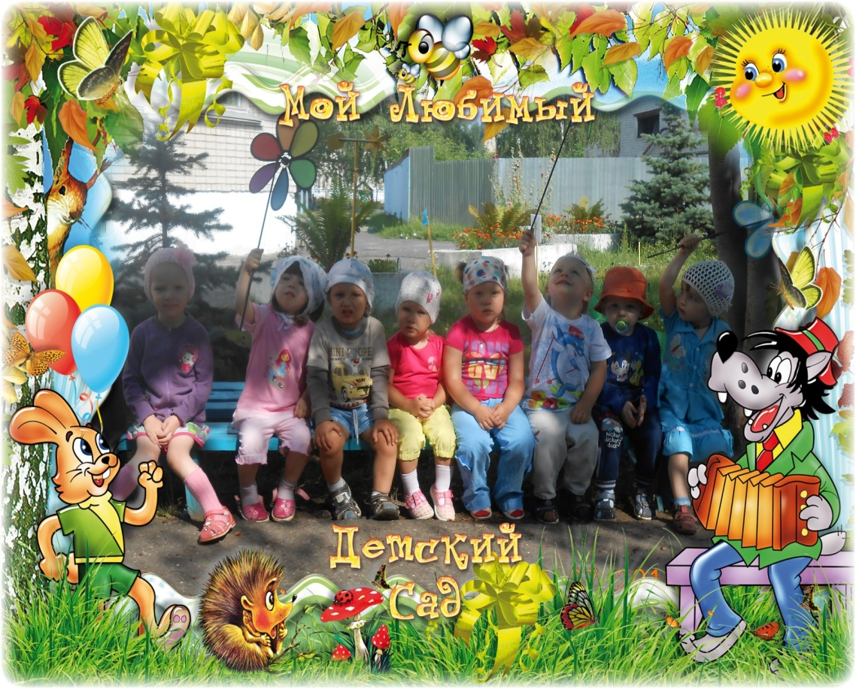
Наше лето 1 группа «Солнышко»
Лето, лето к нам пришло!
Стало сухо и тепло.
По дорожке
Прямиком
Ходят ножки
Босиком.

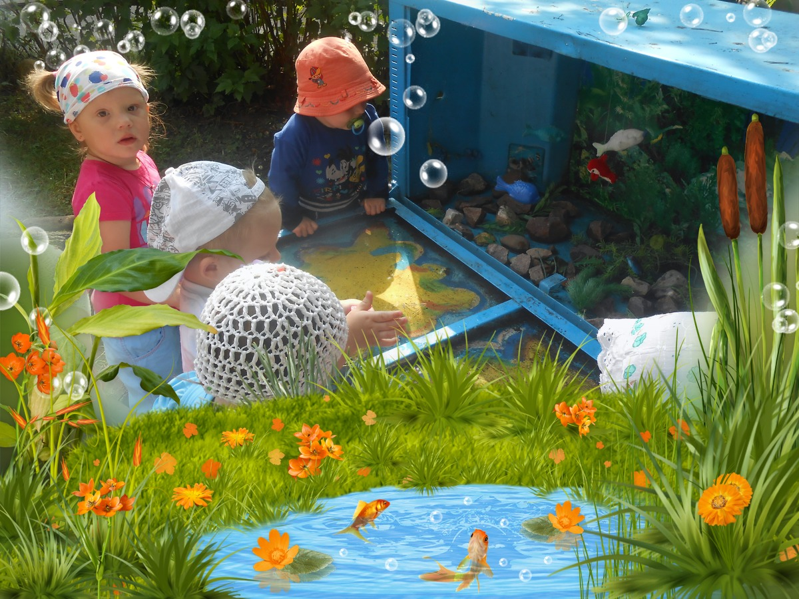
Рыбки плавают в пруду,
Прутик маленький найду,
Прицеплю к нему крючок
И возьму ещё сачок.
Буду я,как рыболов,
Принесу большой улов,
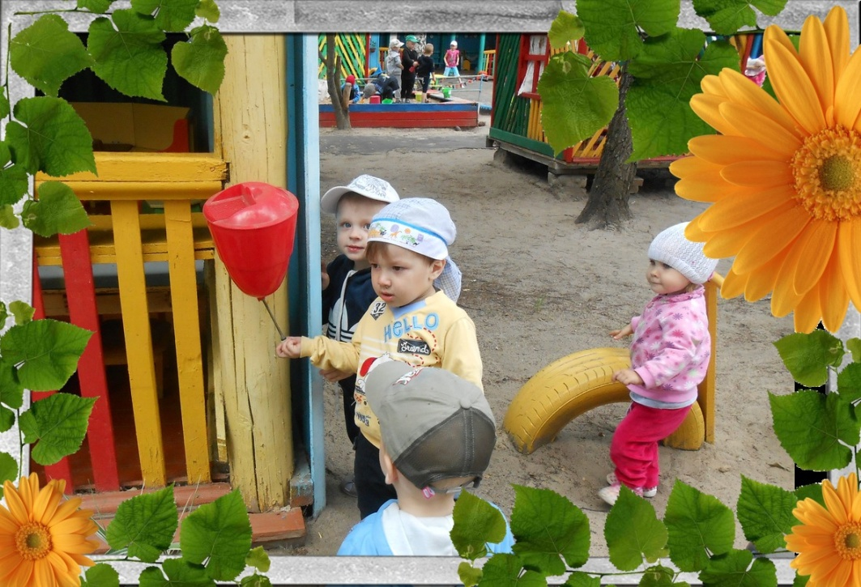
Моем-моем мы ладошки,
Мылом пенным и душистым.
Все их моют, даже кошки,
Чтобы было чисто-чисто.

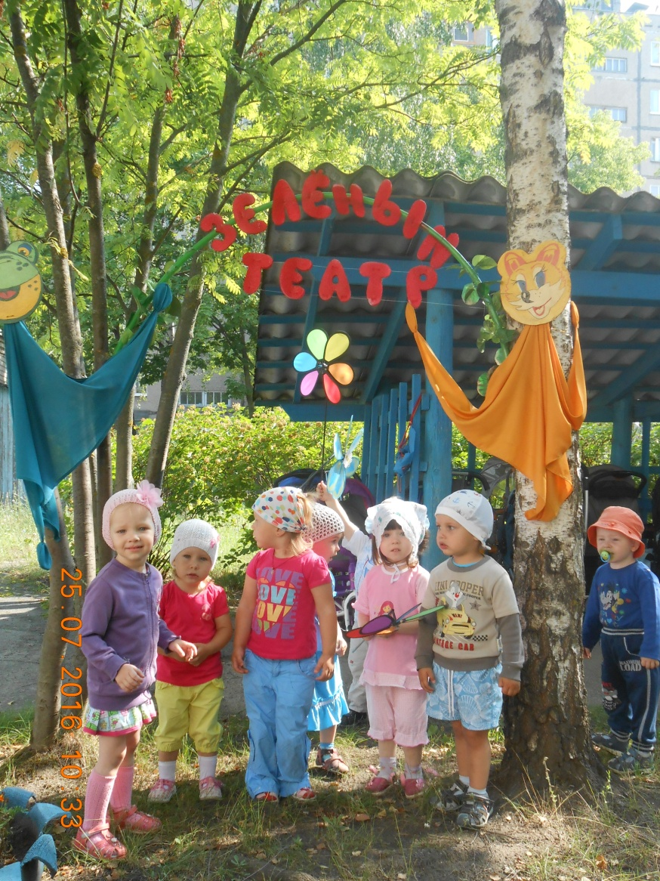
Театр, словно чародей, волшебник,
Своею палочкой волшебной проведя,
И вот ребёнок, скромный и застенчивый,
Сегодня вдруг играет короля.
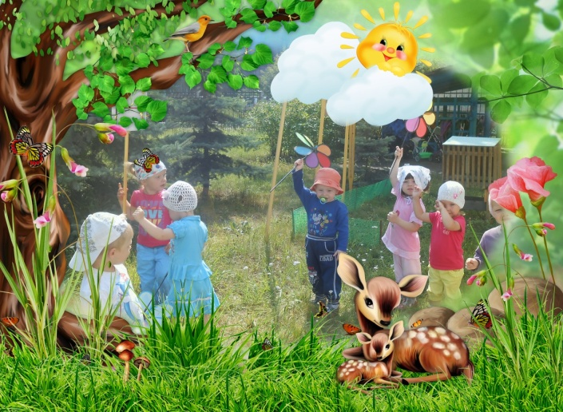

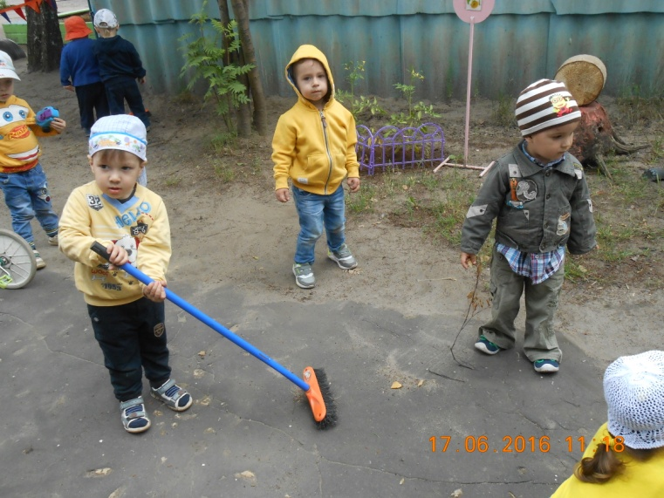
Кто на свете самый главный,
Самый добрый, самый славный?
Кто он?
Как его зовут?
Ну, конечно,
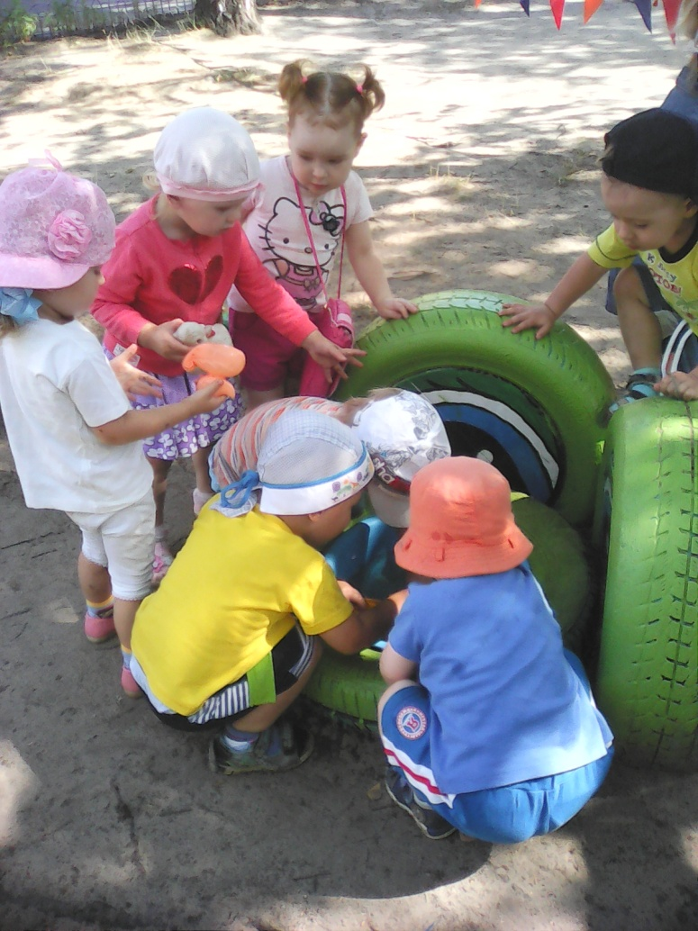
Это труд!
Кто на свете самый умный,
Самый старый, самый юный?
Кто он?
Как его зовут?
Ну, конечно,
Это труд!

